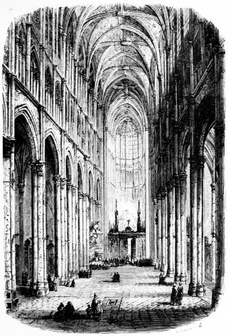
Nef de la cathédrale d'Amiens.
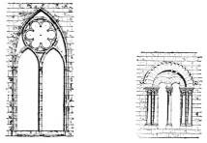
Arc brisé et arc en plein cintre.
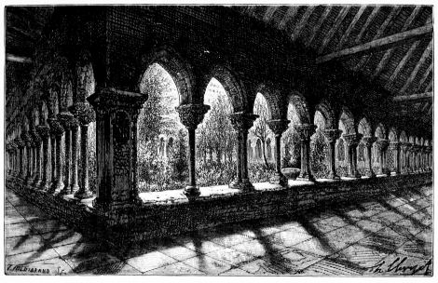
Cloître de Moissac.
D'après J. Quicherat, Mélanges d'archéologie
et d'histoire, t. II, Paris, A. Picard, 1886,
in-8º.

